観光ボランティアと歩こう 報徳を学ぶ史跡巡り

　生涯学習課

二宮尊徳にゆかりのある１７市町村が集まる「第３０回全国報徳サミット秦野市大会」を令和７年１１月１日（土）にメタックス体育館はだので開催します。これを記念し、関連事業として、令和７年６月２９日（日）に観光ボランティアガイド引率のもと、秦野市出身の功労者「安居院庄七」と「草山貞胤」ゆかりの地などを歩きながら学ぶ史跡巡りを開催しました。また、この事業は、ふるさと秦野を愛する子どもたちを育むことを目的に教育委員会が実施している「はだのっ子アワード体験活動部門」と連携し、今回巡るルートを「報徳バージョン」として位置付け、市内小・中学生にも報徳を知って、学んでもらう機会になるよう取り組みました。

　当日は天候に恵まれ、真夏日（最高気温３２度）と非常に暑い中でありましたが、１１名（市内在住者７名、市内在住の小学生２名とその保護者２名）の方に御参加いただきました。

１　実施日

　　令和７年６月２９日（日）午前９時から午後２時まで

２　参加者

　　１１名

(1)　市内在住の参加者（一般参加者）７名

(2)　市内在住の小学生（２名）とその保護者２名　合計４名

３　行程

　　秦野駅改札前（受付）⇒妙相寺⇒安居院庄七贈位記念碑（本町小学

校）⇒今泉荒井湧水公園⇒まいまいの泉⇒小藤川湧水地⇒浄圓寺⇒出

雲大社相模分祠⇒御嶽神社（昼食）⇒安居院庄七歌碑（ＪＡはだの）

⇒カルチャーパーク噴水広場前（解散）

４　参加費

　　５００円／１名当たり

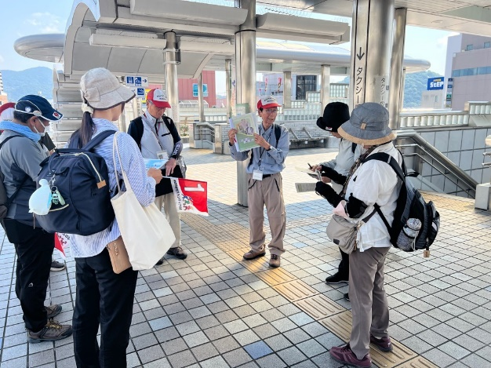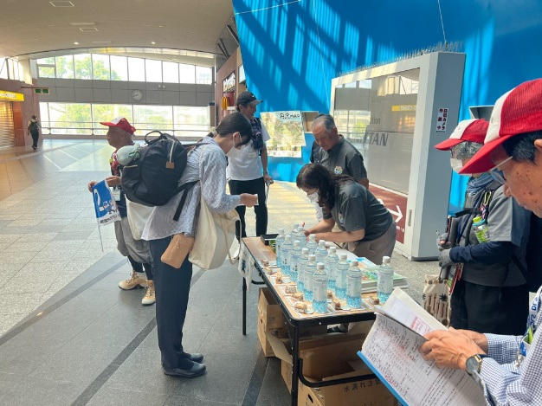

１　受付（秦野駅改札前）　　　　　　２　観光ボランティアガイドによる

報徳サミットの説明（秦野駅）

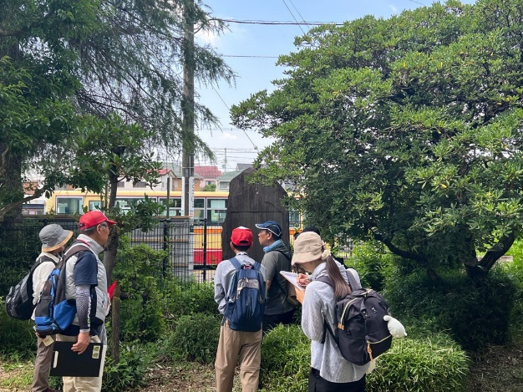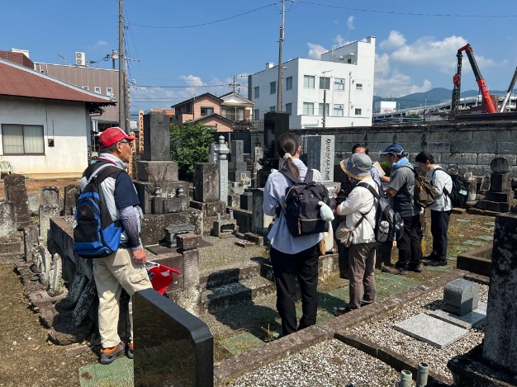

３　妙相寺　　　　　　　　　　　　　　４　安居院庄七贈位記念碑

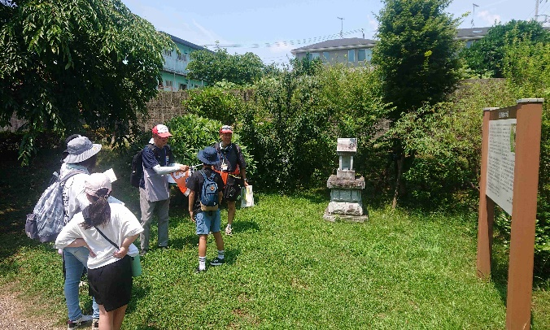（本町小学校）

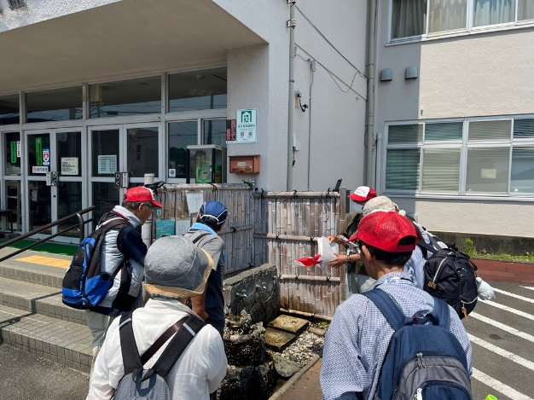

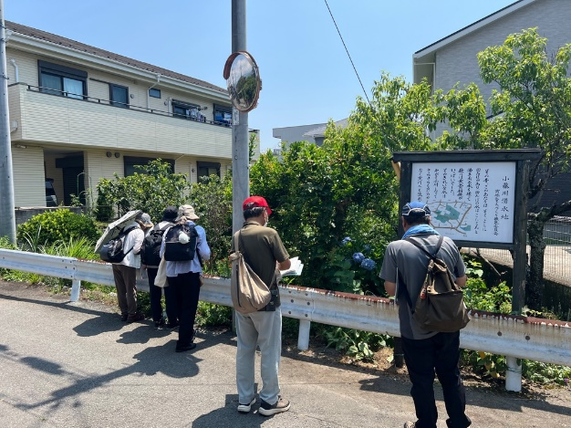５　今泉あらい湧水公園　　　　　　　　６　まいまいの泉（南公民館）

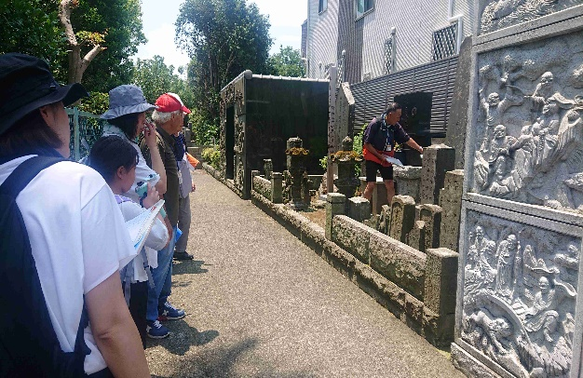

７　小藤川湧水地　　　　　　　　　　　８　浄圓寺

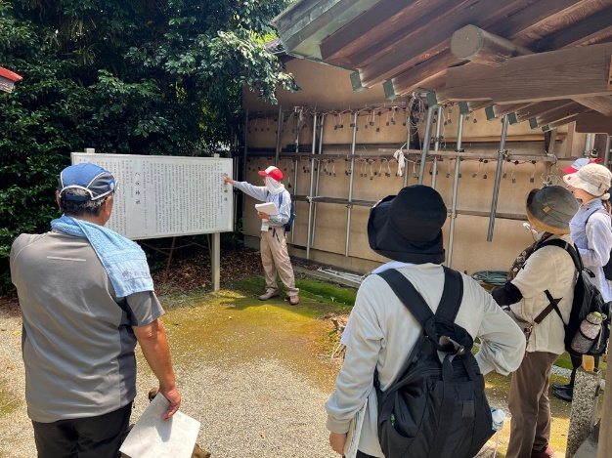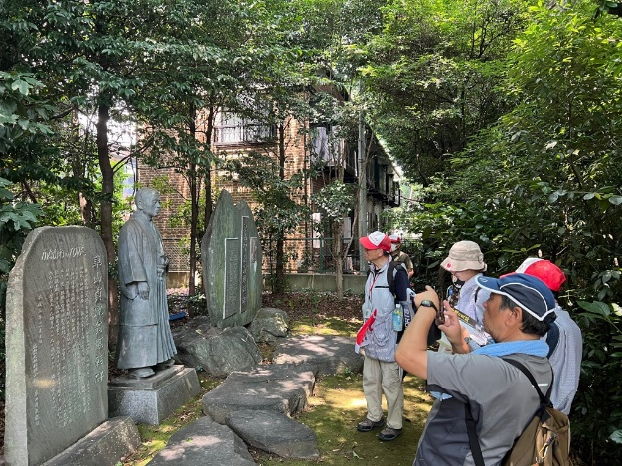

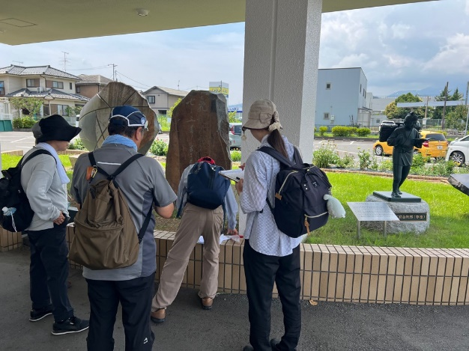９　出雲大社相模分祠　　　　　　　　　10　御嶽神社

11　安居院庄七歌碑（ＪＡはだの）